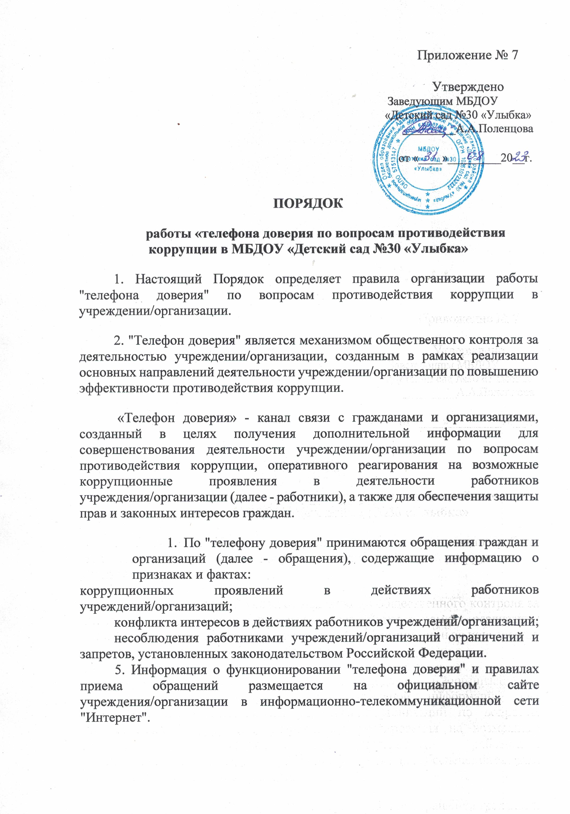

6. "Телефон доверия" устанавливается в (наименования отдела) учреждения/организации.
7. "Телефон доверия" функционирует в автоматическом режиме и оснащен системой записи поступающих обращений (функция "автоответчик").
8. Прием и запись обращений по "телефону доверия" осуществляется ежедневно, кроме выходных и праздничных дней, по следующему графику:
с понедельника по четверг - с 09:00 до 18:00 часов по местному времени;
в пятницу - с 09:00 до 16:45 часов по местному времени.
9. Время приема одного обращения в режиме работы автоответчика составляет 5 минут.
10. Примерный текст сообщения, который должен в автоматическом режиме воспроизводиться при соединении с абонентом:
"Здравствуйте. Вы позвонили по "телефону доверия" по вопросам противодействия коррупции учреждения/организации. Пожалуйста, после звукового сигнала назовите свою фамилию, имя, отчество, номер контактного телефона, представляемую организацию (при наличии), должность и изложите Ваше обращение о признаках или фактах коррупции и иных нарушений коррупционного законодательства, совершенных работниками учреждения/организации. Анонимные обращения и обращения, не касающиеся коррупционных действий работников учреждения/организации, не рассматриваются. Конфиденциальность Вашего обращения гарантируется. Для направления Вам письменного ответа по существу обращения сообщите свой почтовый адрес или адрес электронной почты. Обращаем Ваше внимание на то, что статьей 306 Уголовного кодекса Российской Федерации предусмотрена уголовная ответственность за заведомо ложный донос о совершении преступления".
11. Все обращения не позднее следующего рабочего дня с момента их получения подлежат обязательной регистрации в журнале регистрации обращений граждан и организаций, поступивших по "телефону доверия" по вопросам противодействия коррупции (далее - Журнал), форма которого предусмотрена Приложением N 1 к настоящему Порядку, и оформляются по форме, предусмотренной Приложением N 2 к настоящему Порядку.
12. Журнал прошнуровывается, страницы пронумеровываются и скрепляются гербовой печатью.
13. Обращения на языке, отличном от государственного языка Российской Федерации, а также обращения, аудиозапись которых неразборчива (непонятна) или не позволяет определить суть предложения, заявления, жалобы гражданина, не рассматриваются.
14. Организацию работы "телефона доверия" осуществляет работник, ответственный за работу по профилактике коррупционных и иных правонарушений, который:
фиксируют на бумажном носителе текст обращения;
ведет Журнал регистрации обращений граждан и организаций;
регистрирует обращение в Журнале;
при наличии в обращении информации о фактах, указанных в пункте 3 настоящего Порядка, ответственный работник докладывает о них Руководителю;
осуществляет перенос аудиозаписей обращений, поступивших на "телефон доверия", на персональный компьютер не позднее трех рабочих дней со дня их поступления;
анализирует и обобщает обращения, поступившие по "телефону доверия", в целях разработки и реализации антикоррупционных мероприятий в учреждении/организации.

15. Обращения, поступающие по "телефону доверия", не относящиеся к компетенции учреждения/организации, анонимные обращения (без указания фамилии гражданина, направившего обращение), а также обращения, не содержащие почтового адреса, по которому должен быть направлен ответ, регистрируются в Журнале, но не рассматриваются.
16. Обращения, содержащие информацию о признаках и фактах, указанных в пункте 3 настоящего Порядка, рассматриваются в порядке и сроки, установленные Федеральным законом от 2 мая 2006 г. N 59-ФЗ "О порядке рассмотрения обращений граждан Российской Федерации".
17. Работники, получившие доступ к информации, полученной по "телефону доверия", несут персональную ответственность за соблюдение конфиденциальности полученных сведений в соответствии с законодательством Российской Федерации.
18. Файлы с аудиозаписями обращений, поступивших на "телефон доверия", хранятся один год, после чего подлежат уничтожению.

Приложение № 1
к Порядку работы "телефона доверия"
по вопросам противодействия коррупции
(рекомендуемый образец)
ЖУРНАЛ
регистрации обращений граждан и организаций, поступивших
по "телефону доверия" по вопросам противодействия коррупции

№ п/п | Дата, время регистрации и обращения | Краткое содержание обращения | Ф.И.О. абонента, телефон организации | Ф.И.О. работника, зарегистрировавшего сообщение, подпись | Принятые меры

Приложение № 2
к Порядку работы "телефона доверия"
по вопросам противодействия коррупции

ОБРАЩЕНИЕ,
поступившее по "телефону доверия" по вопросам
противодействия коррупции

Дата, время _______________________________________________________________
(число, месяц, год, часы, минуты поступления обращения
на "телефон доверия")

Фамилия, имя, отчество гражданина, название организации ___________________
___________________________________________________________________________
(Ф.И.О. гражданина, название организации либо делается запись о том,
что гражданин не сообщил фамилию, имя, отчество, название организации)

Адрес проживания гражданина, юридический адрес организации ________________
___________________________________________________________________________
(адрес, который сообщил гражданин, либо делается запись о том,
что гражданин адрес не сообщил)

Контактный телефон ________________________________________________________
(номер телефона, с которого звонил и/или который
сообщил гражданин, либо делается запись о том,
что телефон не определился и/или гражданин
номер телефона не сообщил)

Содержание обращения
_________________________________________________________________

Обращение принял __________________________________________________________
(должность, фамилия и инициалы, подпись лица,
принявшего обращение)

